Medienmitteilung von BirdLife Schweiz vom 22.05.2026
Die Biodiversitätskrise jetzt angehen

Die Biodiversität ist akut gefährdet – weltweit und insbesondere in der Schweiz. BirdLife Schweiz ruft anlässlich des Internationalen Tags der Biodiversität zum dringenden Handeln in allen relevanten Bereichen von Gesellschaft und Politik auf und macht vor, wie sich die biologische Vielfalt als zentrale Lebensgrundlage bewahren lässt.

Resiliente, funktionierende Ökosysteme mit ihrer reichen Biodiversität bilden unsere Lebensgrundlage und Versicherung für die Zukunft. Unter anderem liefern sie sauberes Trinkwasser, fruchtbare Böden und medizinische Wirkstoffe, schützen vor Überschwemmungen und Erdrutschen und mindern die Auswirkungen des Klimawandels. Doch zu diesem natürlichen Schatz tragen wir viel zu wenig Sorge: Die biologische Vielfalt geht in dramatischem Tempo zurück und damit verbunden auch die Leistungen der Ökosysteme, auf die wir so sehr angewiesen sind. Der Internationale Tag der Biodiversität am 22. Mai erinnert jährlich an diese globale Krise.

Doch der massive Schwund der biologischen Vielfalt betrifft nicht nur Korallenriffe und tropische Regenwälder, sondern findet insbesondere auch in der Schweiz statt. Der grüne Eindruck täuscht: Fast die Hälfte unserer Lebensräume sind heute gefährdet, weil sie in den letzten Jahrzehnten zerstört wurden. Viele der verbliebenen Lebensraumfragmente sind in ihrer Qualität massiv beeinträchtigt. Mehr als ein Drittel der Pflanzen-, Tier- und Pilzarten der Schweiz stehen auf der Roten Liste, deutlich mehr als in den umliegenden Ländern (siehe Grafik).

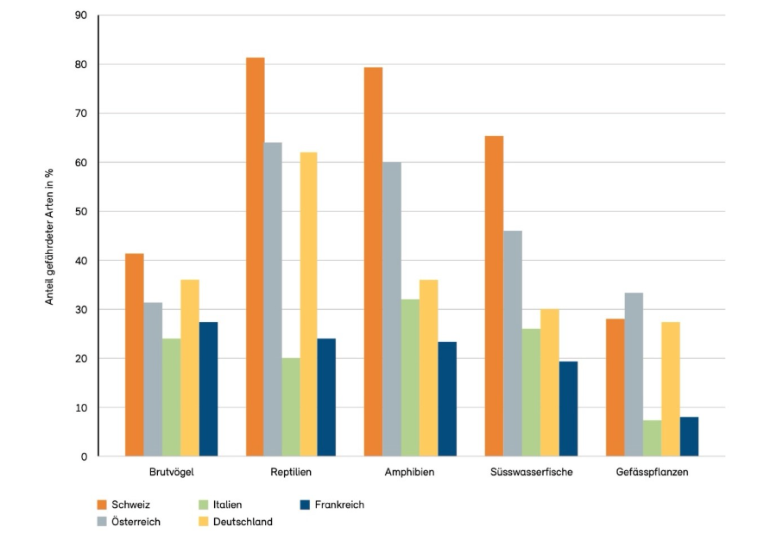
Anteil gefährdeter Arten in der Schweiz und in angrenzenden Ländern. Mit Ausnahme der Gefässpflanzen sind die Roten Listen in der Schweiz bei allen Organismengruppen länger als in den umliegenden Ländern Österreich, Italien, Deutschland und Frankreich. Quelle: BAFU/InfoSpecies (2023): Gefährdete Arten und Lebensräume in der Schweiz. Synthese Rote Listen.
Tatsächlich ist die Naturvielfalt schon wenige Kilometer hinter der Schweizer Grenze deutlich höher, wie Agroscope und die Vogelwarte Sempach in einer Studie zeigen: Im grenznahen Ausland leben pro Kilometerquadrat mehr Vogelarten als in der grenznahen Schweiz, die Dichten sind höher und es kommen mehr Arten der Roten Liste vor. Zudem hinkt die Schweiz deutlich hintennach, was ihre Anstrengungen für die Biodiversität anbelangt. Fast alle Staaten haben inzwischen Biodiversitätsstrategien und Aktionspläne zu ihrer Umsetzung erarbeitet. Der Bundesrat verabschiedete bereits 2012 die Strategie Biodiversität Schweiz, aber er vernachlässigt die Umsetzung. Der Aktionsplan II zur Strategie Biodiversität vom Dezember 2025 landete im NBSAP Tracker – einem internationalen Vergleichstool – beim Ländervergleich auf dem letzten Platz.

Dass die Biodiversitätskrise auch die Schweiz betrifft, macht auch der neue wissenschaftliche Lagebericht deutlich (Forum Biodiversität Schweiz 2026). Gemäss diesem ist der Zustand der Biodiversität in den landwirtschaftlich genutzten Tal- und unteren Bergzonen, im Siedlungsraum, in den Feuchtgebieten und Gewässern schlecht; im Wald und in den landwirtschaftlich genutzten oberen Bergzonen wird er als mittel eingestuft. Gut ist der Zustand der Biodiversität lediglich noch in den alpinen Lebensräumen.

Handeln ist also dringend nötig, und es ist auch bekannt, was zu tun ist. BirdLife Schweiz macht es vor und wertet in Zusammenarbeit mit engagierten Freiwilligen, Landwirt/innen, Forstbetrieben und Firmen Lebensräume auf und fördert gefährdete Arten – so etwa im Obstgarten Farnsberg (BL), im Grossen Moos (BE) oder in der Ajoie (JU). Erfolgreiche Projekte wie jene von BirdLife müssen Schule machen: Es sind Vorzeigebeispiele, die zeigen, wie die Erhaltung der Biodiversität gelingen kann.

Der Weltbiodiversitätsrat IPBES warnt, dass eine Trendumkehr bei der Biodiversität noch möglich sei, sich diese Lücke zum Handeln aber rasch schliesse. Handeln sei dringlich, «weiter wie bisher» keine Option. Die Schweiz trägt dabei nicht nur eine Verantwortung für das eigene Land, sondern ist wegen ihrer internationalen wirtschaftlichen Verflechtung und dem grossen Fussabdruck auch mitverantwortlich für die weltweite Biodiversität. Wenn diese als Lebensgrundlage auch den nächsten Generationen zur Verfügung stehen soll, braucht es dringend Massnahmen in allen biodiversitätsrelevanten Sektoren – der Internationale Tag der Biodiversität ruft dies eindringlich in Erinnerung.

Gemeinsam für die Biodiversität – lokal bis weltweit
BirdLife Schweiz engagiert sich mit viel Herzblut und Fachwissen für die Natur. Gemeinsam mit unseren 72’000 Mitgliedern, 430 lokalen BirdLife-Naturschutzvereinen und 19 Kantonalverbänden packen wir auf allen Ebenen für die Natur an.
Wir fördern gefährdete Arten wie Steinkauz oder Eisvogel sowie ihre Lebensräume und geben der bedrohten Natur eine Stimme. Mit den BirdLife- Naturzentren, -Kursen und -Publikationen bilden wir aus, machen die Natur hautnah erlebbar und begeistern für ihre Förderung.
Schlägt auch Ihr Herz für die Natur und die Vogelwelt? Engagieren Sie sich im BirdLife-Netzwerk:
birdlife.ch/engagement
BirdLife Schweiz dankt für Ihr Interesse und Ihre Unterstützung!

Hinweise für die Redaktion:
Bilder zu dieser Medienmitteilung finden Sie unter:
Kontakt für weitere Informationen:
Daniela Pauli, Leiterin Abteilung Lebensräume und Schutzgebiete, BirdLife Schweiz, daniela.pauli@birdlife.ch, Tel. 079 844 01 36

